Волгоградский государственный педагогический университет

Яриков В.Г.

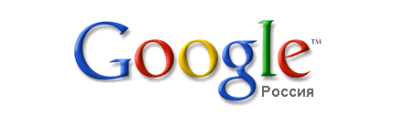
Разработка WEB проектов средствами Google





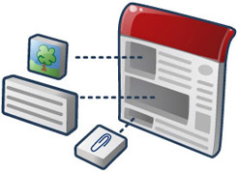

Волгоград 2010

ББК *******

****

Рецензенты:
доктор пед. наук профессор, зав. кафедрой ИМПИ ВГПУ Т.К. Смыковская
канд. пед. наук., методист ВГИПК РО Е.С. Булычева

Яриков В.Г.
**** Разработка WEB проектов средствами Google: учебное пособие. – Волгоград: *********, 2010. – ** с.

Дано описание среды Google сайты, показаны принципы его работы, возможности в создании web-сайтов, оформлении web-страниц, с целью научить пользователей создавать собственные web-проекты и использовать их в своей практике.
Для студентов и преподавателей стационарного и заочного отделений всех факультетов педагогических вузов и колледжей
.

© Яриков В.Г., 2010
© ВГИПК РО, 2005
Оглавление

Оглавление
Ведение
Практическое задание №1 Google сайты. Создание и первичные настройки сайта
Практическое задание №2 Создание страниц, структура Web страниц
Практическое задание №3 Гиперссылки, вставки объектов (картинки, таблицы, гаджеты)
Практическое задание №4 Использование форм: создание системы тестирования и обратной связи
Практическое задание №5 Настройка и управление сайтом
Практическое задание №6-9 Создание Web проекта
Вопросы для самопроверки
Литература
Введение
Internet – самая динамичная информационная среда в истории человечества. Internet, WWW (World Wide Web, Всемирная Паутина), intranet, extranet — все эти вещи и в деловой жизни, и в обиходе становятся столь же привычными, как телефон. Большое количество новых информационных технологий, прочно входит в наш быт, изменяя наш образ мысли и деятельности.
Современная форма представления информации в Internet – гипертекстовые Web-страницы, которые были придуманы для творческого общения ученых и исследователей.
В настоящее время преподаватели ВУЗов, психологи и вообще работники сферы образования, не могут игнорировать Internet, так как он предоставляет уникальные возможности для:
- общения с коллегами
- общения с клиентами
- проведения исследований
- обновления учебных курсов
- проведения опросов и тестирований
- наполнения баз данных
- и многого другого.
Существует разнообразное программное обеспечения для создания Web-сайтов, но лишь некоторые из них способны предоставить разработчику эффективные инструменты для решения задач.
Сайты Google - это Интернет-приложение, делающее процесс создания веб-сайта таким же простым, как редактирование документа. С помощью Сайтов Google пользователи могут быстро собрать в одном месте различную информацию (например, видео, календари, презентации, приложения и текст) и легко поделиться ею для просмотра и изменения с небольшой группой людей, целой организацией или просто со всем миром. Чтобы начать работу с Сайтами Google, перейдите по ссылке http://sites.google.com/site.
Основные характеристики Сайтов Google.
- Возможность настроить интерфейс сайта таким образом, чтобы он вписывался во внешний вид группы или проекта пользователя.
- Создание новой подстраницы одним нажатием кнопки.
- Выбор видов страниц из постоянно растущего списка: веб-страница, объявления, картотека.
- Централизованный обмен информацией: возможность вставлять богатое информационное содержимое (видео, документы из службы Документов Google, электронные таблицы, презентации, слайд-шоу фотографий Picasa, гаджеты iGoogle) на любую страницу, а также загружать приложения.
- Управление параметрами доступа, позволяющими сделать сайт настолько закрытым или доступным для изменения и просмотра, насколько нужно.
- Поиск по содержимому Сайтов Google с использованием технологии поиска Google.

Практическая работа №1 Создание и первичные настройки сайта
Создание аккуранта
Создание и первичные настройки сайта
Оформление сайта

Для того, что бы начать работу в среде Google вам необходимо персонализировать свою работу в Google или иначе говоря создать свой аккаунт. Создание аккуаунта заключается в регистрации в системе Google, которая является достаточно простой и аналогичной созданию электронного почтового ящика и не должна вызывать никаких затруднений.
Войдя в аккаунт Google, можно воспользоваться дополнительными возможностями Google. Можно создавать, настраивать свой сайт страницы, просматривать рекомендации и получать более релевантные результаты поиска и конечно у вас появится почтовый ящик name@gmail.com
После входа в аккурант можно начинать создавать свой сайт. Для этого необходимо выбрать соответствующий сервис в верхней левой части рабочего окна браузера (см. рис. 1.1). Если там уже не присутствует данный сервис ТОО необходимо выбрать пункт «ещё». После чего в новом окне необходимо нажать кнопку «Создать новый сайт»
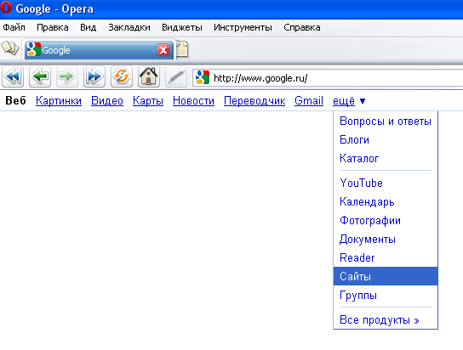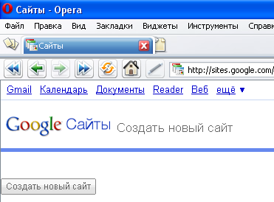
Рис. 1.1. Выбор сервиса Сайты
В новом окне (рис 1.2.) вам будет предложено выполнить несколько действий:
- Прежде всего, вам, предлагается выбрать шаблон. Шаблон представляет ряд настроек как всего сайта так и каждой конкретной страницы
Шаблоны — это образцы сайтов или страниц, которые система предлагает заполнять по мере необходимости. Они создают структуру или скелет сайта или страницы, которая может служить хорошей стартовой площадкой для разработки сайта или страницы. Выбрав шаблон, вы получите точную копию этого шаблона, с образцом текста и оформления, который вы сможете заменить своим собственным.
Большинство таких шаблонов в Google базируются на небольших сайтах, в них есть лишь несколько элементов, нуждающихся в настройке. Однако вы можете расширить их, добавляя изображения, текст, ссылки и так далее. Вы также можете добавить собственные страницы к сайтам, созданным с использованием шаблонов.

- Дать название своему сайту. Название сайта можно набирать русскими буквами система автоматически преобразует ваше название в набор символов на латинице, которое будет показано в окошке URL сайта. Там же вы можете изменить URL сайта (в соответствии с правилами набора которые представлены там же) если он вас не устраивает.
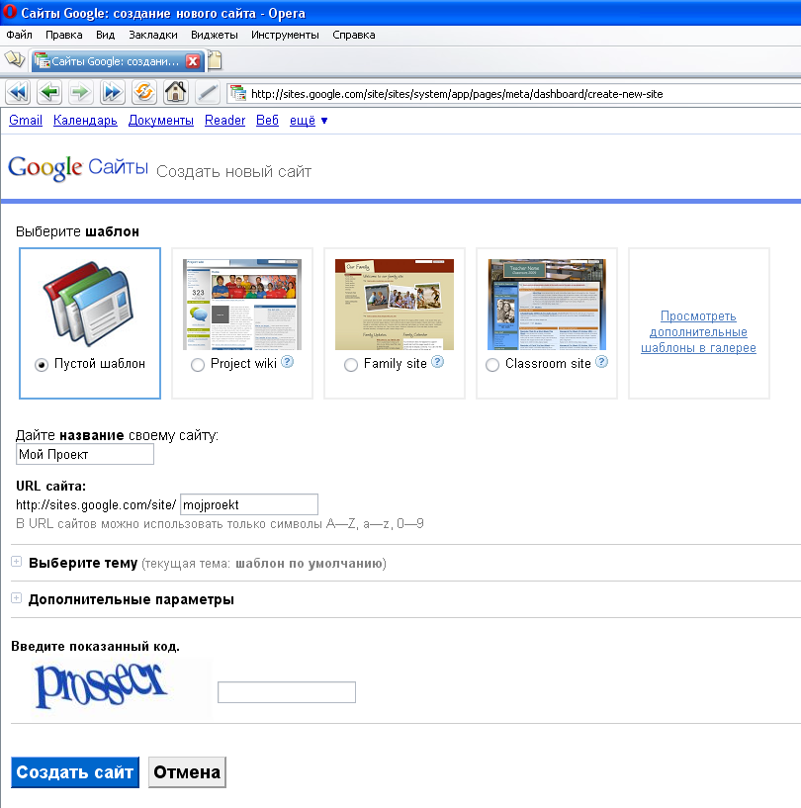

❍
●

Рис. 1.2. Создание сайта
- Вы можете выбрать одну из предложенных тем оформлении сайта. Тема сайта это внешний дизайн сайта: его цветовая гамма, тип, цвета и размер шрифтов и тд.
- В конце введите код, чтобы завершить процедуру создания.

 Обратите внимание! Все первоначальные настройки можно в дальнейшем можно изменить и настроить так как вам будет нужно

Задание 1
Создать Web-сайт, содержащий информацию о Вас, Вашей учебе, личной жизни, Ваших качествах и способностях. Web-сайт должен состоять из 3-4 страниц. Воспользуйтесь шаблоном «Пустой шаблон».

Пример:
Страница 1 – Приветствие, фамилия имя отчество, дата и место рождения. (Главная страница)
Страница 2 – Портфолио
Страница 3 – Увлечения, хобби.
Страница 4 – Фотоальбом

Практическая работа №2 Создание страниц, структура Web страниц
Создание страниц: оформление, редактирование
Создание страниц
После того как вы создали ваш сайт, вы можете создавать новые и редактировать существующие страницы сайта используя кнопки: «Создать страницу» и «Редактировать страницу» в правой верхней части экрана.

Создание страниц.
Для создания страницы вам необходимо нажать на кнопку «Создать страницу». В появившемся окне (рис. 2.1), вам, будет предложено выбрать один из четырех шаблонов:
- Веб страница – стандартная Веб страница которая будет оформлена в соответствии с общим оформлением сайта.
- Объявления – мини блог с объявлениями.
- Файловый менеджер – место хранения файлов которые вы можете разместить для скачивания посетителями сайта
- Список – создание списков для отслеживания различной информации (например список участников проекта)
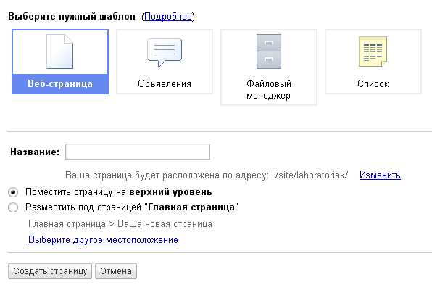
Рис. 2.1. Создание Веб страниц
Далее вам будет нужно ввести в поле «Название», название вашей страницы. Его можно набирать русскими буквами система автоматически преобразует ваше название в набор символов на латинице, которое будет показано строкой ниже. Там же вы можете изменить имя страницы (в соответствии с правилами набора) если оно вас не устраивает.
Следующим этапом вам необходимо выбрать местоположение страницы в соответствии с вашей иерархией расположения страниц
В завершении нажимаете на кнопку «Создать страницу».
Структура и форматирование Web-страниц.

Для начала редактирования страницы необходимо нажать на кнопку «Редактировать страницу». После чего произойдет загрузка редактора и появиться панель меню и панель инструментов редактора (рис. 2.2).
Рис. 2.2. Панель меню и панель инструментов редактора

Панель форматирования данного редактора практически не отличается от стандартной панели форматирования в обще известных текстовых процессорах таких как Microsoft Word и Open Office Writer и затруднений вызвать не должна. Внимание следует обратить только на кнопки: - создание гиперссылки (которая будет рассмотрена в следующей практической работе №3), - удаление форматирования выделенного текста и изменение HTML (от англ. Hypertext Markup Language — «язык разметки гипертекста» — это стандартный язык разметки документов во Всемирной паутине. Практически все веб страницы создаются при помощи HTML.) иначе говоря просмотр HTML кода выделенного блока.
Панель меню в редакторе страниц представляет собой совокупность четырех пунктов: Вставить, Формат, Таблица и Макет.
Меню Формат представляет собой небольшой набор команд для форматирования текста с интуитивно понятными иконками.
Меню Таблица содержит набор команд для работы с таблицами.
Меню Макет позволяет задать расположение текста, картинок и других элементов в правой части страницы (справа от панели навигации). По умолчанию задаётся макет с одним столбцом, но можно выбрать расположение материала на странице и с двумя и тремя столбцами и др., что позволяет более эффективно размещать информацию на странице. Активный макет выделен галочкой.
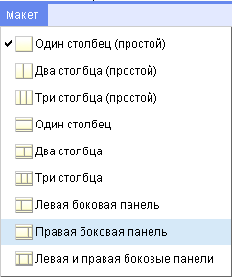
Рис. 2.3. Меню Макет
В меню Вставить, в данной практической работе, мы рассмотрим только вставку горизонтальной линии
Горизонтальные или разделительные линии. Эффективным и часто используемым средством структурирования Web-страниц являются Разделительные линии. Для создания Разделительной линии необходимо выбрать пункт Горизонтальная линия в меню Вставка
Заголовки. Эффективным и часто используемым средством структурирования Web-страниц является использование заголовков, при этом текст делится на части с помощью нескольких основных заголовков, каждый из которых может иметь ряд подзаголовков. Чем выше уровень заголовка, тем больше размер шрифта, наглядно показывая на прядок старшинства или значимости. На Web-странице может быть до шести уровней заголовков.
Списки. Удобно организовывать группы объектов Web-страницы в виде списков. В основном используется два вида списков: маркированный и нумерованный. Список можно создать перед вводом данных во время и после, при этом каждый объект в списке является отдельным абзацем. Создаются списки с помощью кнопок на панели инструментов: , . Вы можете в любой момент изменить стиль списка с маркированного на нумерованный и, наоборот, с помощью соответствующих кнопок на панели инструментов, предварительно выделив нужные абзацы.
Параметры текста. Параметры текста, иначе называются форматированием текста. Форматирование включает в себя собственно шрифт, различные свойства, начертания, цвет и эффекты шрифта, абзацы текста характер отступов и так далее. Большинство элементов форматирования можно найти на панели инструментов редактора рис. 2.2.
Настройки страницы. Каждая Web-страница имеет свой набор параметров вызываемых командой Настройки страницы доступном в меню «Дополнительные действия».Настройки страницы мы рассмотрим в практической работе №5.

Задание 2

Создать и оформить Титульную Web-страницу (Главная страница) проекта «Наш факультет».
Создаваемая Вами Web-страница должна содержать:
- Приветствие
- Краткое описание факультета
- Местонахождение факультета, учебного корпуса и главного учебного корпуса
- Список кафедр
- и т.д.
Блоки должны быть разбиты разделительными линиями. Используйте также Заголовки, Списки, настройки Параметров Текста, Абзаца для оформления Web-страницы.

Практическое задание №3 Гиперссылки, вставки объектов (картинки, таблицы, гаджеты)
Гиперссылки: создание особенности
Что такое гиперссылка?
Hyperlink – [Гиперссылка] – выделенный объект (текст или изображение) Web-страницы, устанавливающий связь с другим объектом. Позволяет переходить к другому объекту в среде WWW.
Hypertext – [Гипертекст] – документ, содержащий ссылки на блоки текста внутри самого документа или на другие документы.

Создание гиперссылок
Гиперссылка (она же ссылка) — это соединение между двумя точками. Посетители сайта могут, щелкнув по ссылке, перейти туда, куда она ведет. Место назначения ссылки представляется в виде URL (Uniform Resource Locator – Унифицированный указатель ресурса). Ссылки могут указывать на текст, изображения и другие файлы (например, на документы Microsoft Office), а также на закладки внутри документов. В качестве гиперссылки может выступать любой объект находящийся на странице, например текст или картинки. Гиперссылка может быть локальной т.е. указывать на ресурс внутри текущего Web-узла или внешней указывающей на любой ресурс находящийся в Сети.
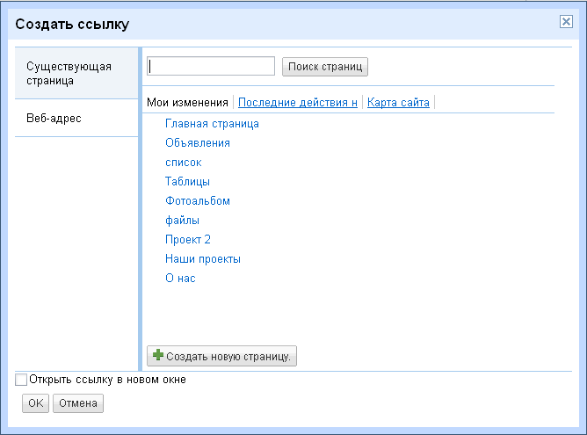
Рис 3.1. Диалоговое окно Создать ссылку

Вы можете быстро создать или отредактировать ссылку, выбрав нужный участок текста или картинку и нажав кнопку на панели инструментов (рис. 2.2.)
В появившемся окне (рис. 3.1) вы можете устанавливать ссылки на объекты нескольких различных типов: на Существующую страницу (внутренняя ссылка) и на Веб адрес (внешняя ссылка), здесь же можно сделать ссылку на электронную почту. Вы можете также создать новую страницу и установить ссылку на нее. Ниже описаны различные способы создания гиперссылок:
- Ссылки на страницы сайта, открытого в данный момент. Если какой-либо сайт в данный момент открыт, то в диалоговом окне, рис. 3.3, вы увидите перечень всех страниц этого сайта, и на любую из них можно установить гиперссылку
- Ссылки на URL адрес. Вы можете ввести точный адрес (URL) страницы в текстовом поле

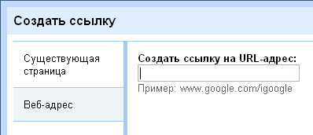
Рис. 3.2. Ссылка на URL адрес.
- Ссылки на адрес e-mail. Если вы хотите создать ссылку, которая позволяла бы посетителям вашего сайта отправить письмо по какому-либо конкретному адресу, то в этом случае вам необходимо ввести адрес электронной почты в поле Создать ссылку на URL адрес (рис. 3.2.) (Создать ссылку для отправки письма по электронной почте). Для того чтобы такая ссылка работала, вам достаточно просто ввести адрес получателя в текстовом поле и подтветдить ввод нажатием кнопки «Ок»
- Ссылка на новую страницу. Данная возможность позволяет создать ссылку, указывающую на еще не созданную страницу. Нажатие на кнопку «Создать новую страницу» вызывает появление диалогового окна «Создать ссылку» рис. 3.3.
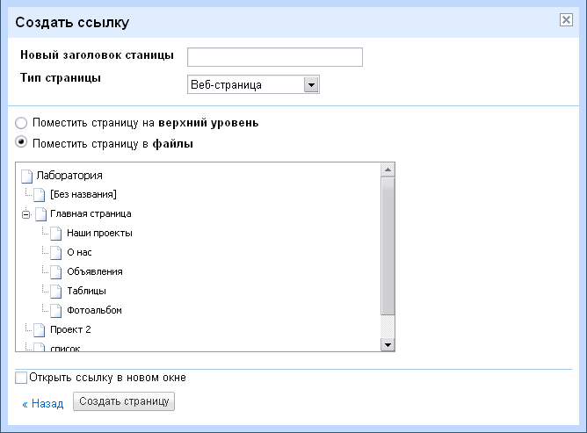
Рис. 3.3. Диалоговое окно Создать ссылку.

После того как сделаны все необходимые настройки для данной ссылки, нажмите кнопку ОК. Вы увидите, что выделенный участок текста окрасился цветом, установленным для ссылок текущей страницы.

Совет
Чтобы проверить новую ссылку, нажмите клавишу <Ctrl> и щелкните по ссылке кнопкой мыши.

Как выделить гиперссылку?
Если вы хотите изменить однажды созданную гиперссылку, то сначала вы должны ее выделить. Все, что вам для этого понадобится, — это щелкнуть кнопкой мыши в любом месте внутри участка текста, занимаемого ссылкой. Вы можете, конечно, выделить текст ссылки обычным способом, но делать это вовсе не обязательно. Когда курсор становится на участок текста, содержащий гиперссылку, активизируются кнопки и пункты меню, относящиеся к редактированию ссылок.
Удаление ссылки
Чтобы удалить ссылку, необходимо выделить её, щелкнув по ней левой кнопкой мыши, и в появившемся окне выбрать действие «Удалить». Ссылка будет удалена, причем это никак не повлияет на тот текст или изображение, с которого она была проставлена.
Редактирование ссылки
Чтобы изменить существующую ссылку, необходимо выделить её, щелкнув по ней левой кнопкой мыши, и в появившемся окне выбрать действие «Изменить». В дополнительном окне вы можете изменить любой из необходимых параметров.

Вставка объектов: таблицы, картинки, гаджеты.
Таблицы
Таблицы на сегодняшний день являются одним из наиболее удобных и гибких средств организации материала на Web-страницах; в этом качестве они используются практически всеми Web-дизайнерами. Таблицы позволяют во многих случаях упростить задачу форматирования текста и размещения графических изображений
Таблицы в среде Google аналогичны по структуре таблицам MS Word, и все манипуляции с ними осуществляются точно так же, как в MS Word. Они состоят из ячеек, которые могут содержать текст, графику, формы и даже другие таблицы. Если вам понадобится изменить размер ячеек уже готовой таблицы, добавить или удалить строки и тому подобное, то в Редакторе вы сделаете все это без всяких проблем. Создавая таблицу, вы можете не думать о ширине и высоте ее ячеек — по мере добавления материала их размеры будут подстраиваться автоматически/
В среде Google создавать таблицы: очень просто: вы входите в режим редактирования страницы и с помощью меню «Таблица» вставляете таблицу нужного размера (рис. 3.4)

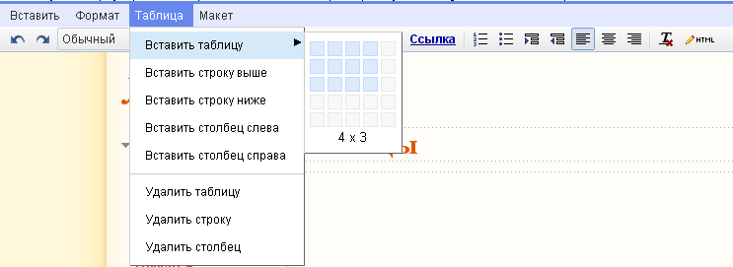
Рис. 3.4. Диалоговое окно Таблица

Диалоговое окно Таблица является очень простым и интуитивно понятным.

Ввод текста
В ячейке таблицы можно набрать текст точно так же, как и в любом другом месте страницы – вы щёлкаете мышкой нужной ячейке и вводите текст. Если вы введете больше текста, чем ячейка способна вместить, то ячейка автоматически станет шире настолько, насколько потребуется.
Редактирование таблиц
После того как вы создадите таблицу, вы, вероятно, захотите её изменить.
Как было отмечено ранее меню «Таблица» является простым и удобным в использовании. Все необходимые и доступные действия отмечены в меню. Операции по вставке таблиц и строк, столбцов них, а также их удаления, не должны вызвать затруднения. Единственно на чем можно остановиться, это на изменении размеров ячеек, столбцов и строк. Для этого необходимо щелкнуть левой кнопкой мыши на нужной ячейке. Ячейка станет выделенной и появится обрамление из квадратиков рис. 3.5. Необходимо левой кнопкой мыши нажать на необходимый квадратик и не отпуская её потащить в нужную сторону.
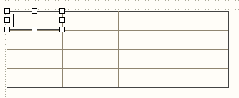
Рис. 3.5. Выделенная ячейка.

Мертвые зоны
Таблица может содержать так называемые «мертвые зоны», участки, расположенные внутри таблицы, но не содержащие ячеек. «Мертвая зона» это не ячейка, поэтому вы не можете её выделить. Вы также не можете ни поместить в неё текст или рисунок, ни отформатировать её. Поэтому лучше всего не создавать их, а если случайно создали, то воспользуйтесь командой «Отмена». Другой способ – просто удалите строку или столбец, в котором находиться «Мертвая зона»

Вставка графических объектов
Как загрузить картинку?
В режиме изменения нажмите «Вставка» и выберите «Изображение». Затем в диалоговом окне «Добавление изображения» (рис. 3.6) найдите картинку на своем компьютере или, если вам известен URL файла, то вы можете просто ввести его в текстовом поле и загрузить ее с конкретного веб-адреса. Все изображения сразу загружаются на ваш сайт и обрабатываются на предмет уязвимостей и преобразуются в формат JPG или PNG. Вы можете также, добавить сразу несколько изображений не выходя из диалогового окна «Добавление изображения» просто поочередно выбрав их с помощью кнопки «Обзор».
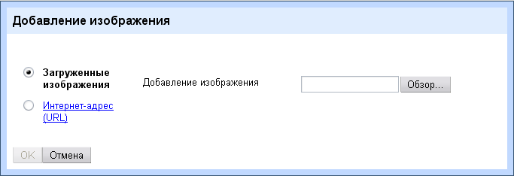
Рис. 3.6. Диалоговое окно «Добавление изображения»

Изображение автоматически создает ссылку на себя; при этом пользователь может развернуть изображение на весь экран, щелкнув по нему. Можно вручную изменить размеры картинки на странице в режиме просмотра исходного кода HTML; для этого нужно включить атрибуты ширины, высоты или того и другого тег img src (например, width="800px").

Изменение свойств изображения
При желании вы можете менять многие характеристики изображения и его расположение на странице. После добавления картинки на страницу ее размер, выравнивание и обтекания вокруг нее текста можно изменить с помощью специальных элементов управления; для этого нужно нажать на картинку в режиме редактирования страницы. Элементы управления появятся непосредственно под картинкой рис. 3.7. Изображение может быть выровнено по левому краю «L», центру «C» или по правому краю «R».Можно выбрать один из четырех размеров: маленький «C», средний «П», большой «L» или исходный «Оригинал». Также можно включить или отключить Обтекание текстом. Там же можно удалить картинку.
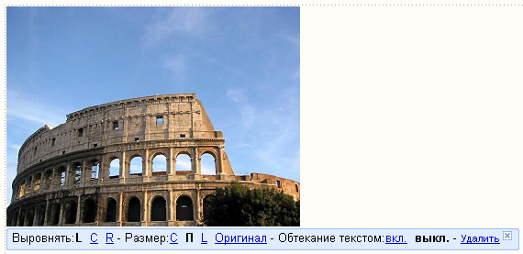
Рис. 3.7. Элементы управления картинкой

Помните, что изменение размера изображения влияет только на видимый размер изображения, но не на размер файла.

Вставка гаджетов
Гаджеты
Что такое гаджеты?
Гаджет (англ. gadget — приспособление). Гаджеты – это простые приложения на HTML и JavaScript, которые можно встраивать на веб-сайт и в другие приложения.
Гаджеты Google взаимодействовают с пользователем и использовают API Гаджеты Google. Некоторые мини-приложения, разработанные для Google Desktop могут быть также использованы в рамках Google сайт. API Гаджеты Google является открытыми и позволяет каждому создать и использовать гаджет для любых потребностей. Google также позволяет всем пользователям создать специальный гаджет, который не требует использования гаджетов API.
Ваш гаджет может работать на множестве сайтов и продуктов, в том числе на iGoogle, Картах Google, Orkut и на любых веб-страницах. Можно создать гаджет один раз, и с минимальными изменениями он будет работать во многих местах.
Гаджеты могут быть игами, мини-приложениями, новостными лентами, картами, тестами, картами или иметь любое другое назначение и содержание. Создатели сайтов Google могут добавить их на свои сайты или на свою личную страницу iGoogle.
Вставить гаждет достаточно просто. Необходимо открыть нужную страницу, щелкнуть курсором в выбранном месте страницы и с помощью меню «Вставить» (рис. 3.8) выбрать необходимый гаджет.

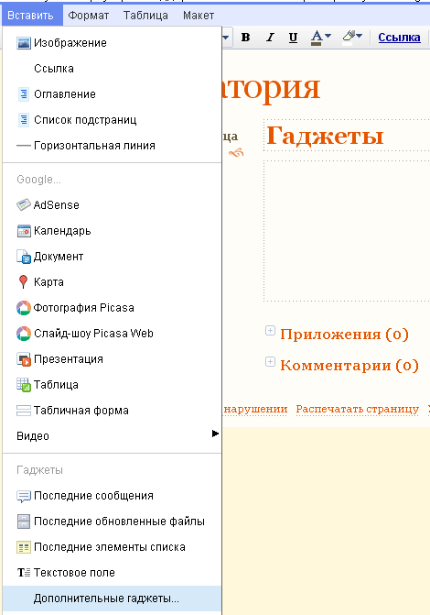
Рис. 3.8. Элементы меню «Вставить»

Изменение свойств гаджета
При желании вы можете менять характеристики его расположение на странице. После добавления гаджета на страницу его размер, выравнивание и обтекания вокруг него текста можно изменить с помощью специальных элементов управления; для этого нужно нажать на гаджет в режиме редактирования страницы. Элементы управления появятся непосредственно под гаджетом аналогично элементам управления картинками рис. 3.7.
В качестве примера рассмотрим вставку гаджета «Последние сообщения». Этот гаджет представляет собой настраиваемой дайджест ленты новостей иди объявлений
Для того, чтобы создать этот гаджет, необходимо создать и сохранить страницу «Объявления» (См. практическая работа 2, рис 2.1), в которой вы будете размещать полнотекстовые объявления в которые можно добавлять и картинки.
После этого вы открываете нужную вам страницу , обычно это Главная страница, в определенном вами месте на странице щелкаете левой кнопкой мыши, там будет располагаться гаджет. Теперь вы заходите в меню Вставка (рис. 3.8) и выбираете «Последние сообщения».

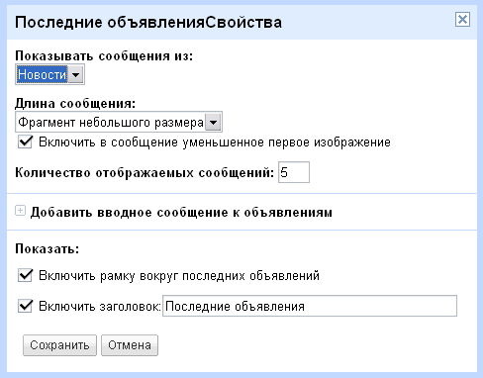
Рис. 3.9. Свойства гаджета «Последние сообщения».

С свойствах вы можете настроить отображение гаджета
Диалоговое окно Свойства является очень простым и интуитивно понятным.

Задание 3
Создать и оформить несколько Web-страниц проекта «Наш факультет». Для выполнения задания воспользуйтесь работой выполненной в Задании 2.
Создаваемые Вами Web-страницы должны содержать:
- Титульную Web-страницу (Home Page) (приветствие, контакты, новости (гаджет) и т.д)
- Краткое описание факультет
- Структура факультета (список кафедр)
- Электронная библиотека
- Фотоальбом
- Карту с расположением ВГПУ (Гаджет «Карты Google»)
- и т.д.
Все создаваемые Web-станицы должны иметь кнопки навигации, используйте оформления Web-страниц (блоки должны быть разбиты разделительными линиями, используйте также Заголовки, Списки, настройки Параметров Текста, Абзаца). В свойствах Web-страниц (Page Properties) задайте название страниц, фон, и язык проверки. Примеры Web-страниц с кнопками навигации (рис. 3.3, рис. 3.4).
На Главной странице сделайте внешнюю ссылку на адрес ВГПУ.
Практическое задание №4 Использование форм: создание системы тестирования и обратной связи

Использование форм: создание системы тестирования и обратной связи
Формы Google представляют собой разновидность гаджетов Google для осуществления обратной связи с посетителями сайта, которые, также можно отправлять по e-mail.
Формы Google позволяют организовать:
- Тестирование по предмету с использованием дистанционных технологий
- Анкетирование по любому вопросу
- Сбор базы данных
- Осуществление обратной связи
- И др.
Одной из особенностей Google форм, является то, что все ответы на каждую созданную форму передаются в один файл, в не зависимости от месторасположения опрашиваемого и времени ответа. Это позволяет проводить опросы и систематизировать данные, наполнять базы данных и работать с ними и т.д.
Для того, чтобы вставить табличную форму в сайт ее нужно создать. Это можно сделать в разделе Документы продуктов Google. Его можно вызвать из меню в верхнем левом углу окна вашего браузера если его там нет необходимо нажать на «ещё» рис. 4.1.
Обратите внимание! Данное меню постоянно меняется и наименования продуктов Google постоянно меняют свой порядок.

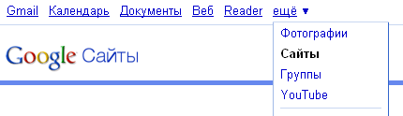
Рис. 4.1. Элементы меню «Продукты Google»

В открывшемся окне необходимо нажать кнопку «Создать» и в появившемся окне выбрать пункт «Форма» рис. 4.2.
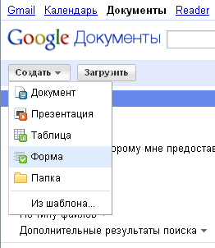
Рис. 4.2. Элементы меню «Создать» в Google документах.

В появившемся окне будут располагаться элементы управления создания форм рис. 4.3. Здесь вы можете:
- Добавить элемент – добавление элемента формы, они могут быть разного типа (например: множественный выбор, флажки) см. рис. 4.4. Изменить тип вопроса вы можете и в самом вопросе см. рис. 4.5.
- Изменить тему оформления, по умолчанию Plain
- Отправить форму по e-mail
- Посмотреть ответы, т.е. посмотреть сводку ответов или статистику
- Дополнительные действия - встроить в блог или на веб-сайт и изменить подтверждение ввода ответов, которые выводятся на экран после отправки ответов.
- Сохранить ваши изменения
- Ввести название формы с комментарием
- Осуществить ввод вопросов. Активный вопрос выделяется цветом рис. 4.3. В этом блоке вы можете:
  - Ввести текст вопроса
  - Ввести комментарий
  - При необходимости изменить тип вопроса
  - При соответствующих типах вопросов, ввести содержимое ответов
  - Сделать вопрос обязательным, т.е. без заполнения этого вопроса респондентом форма не будет отправлена
  - А также три кнопки управления: «Изменить», «Копировать» и «Удалить» вопрос соответственно.

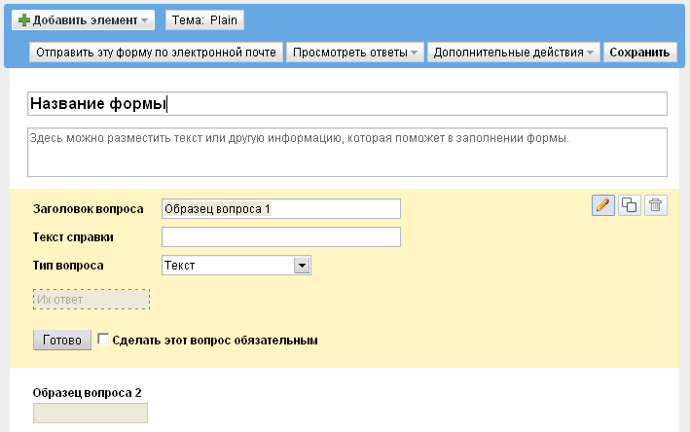
Рис. 4.3. Окно создания и изменения форм

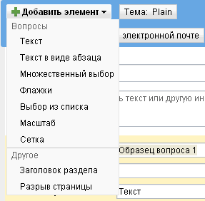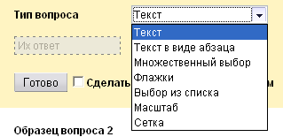
Рис. 4.4. Элементы меню Рис. 4.5. Элементы меню «Тип вопроса»
«Добавить элемент»

После того как вы создали и заполнили табличную форму – сохраните и закройте её.
Теперь когда у вас есть форма её можно использовать, в частности вставить в сайт. Для этого войдите в режим «Редактирование страницы», в меню «Вставка» выберите пункт «Табличная форма». В открывшемся окне выберите созданную вами форму и нажмите «Выберите». Далее появиться окно оформления табличной формы на странице рис. 4.6. После ввода настроек нажмите кнопку «Сохранить».

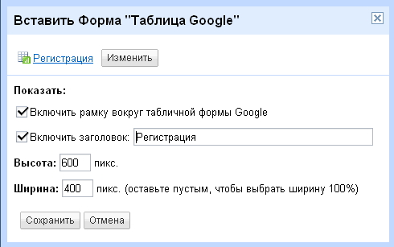
Рис. 4.6. Элементы окно оформления формы на странице.

Данное диалоговое окно является очень простым и интуитивно понятным.
В месте где у вас стоит курсор появиться контур формы рис. 4.7. Снизу или сверху этого контура появиться меню работы со свойствами расположения формы. Они аналогичны свойствам работы с рисунками. См практическую работу №3.
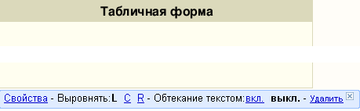
Рис. 4.7. Элементы управления Табличной формой.

Задание 4
Использование табличных форм.

Создайте две табличные формы: Форма обратной связи и Тест используя различные варианты вопросов. Тест должен содержать множественный выбор, одиночный выбор и выбор из списка. Формы необходимо встроить в проект.

Практическое задание №5 Дополнительные действия – настройка и управление сайтом
Действия со страницами
Распределение прав доступа
Во время создания сайта или во время последующей работы с ним может возникнуть необходимость дополнительных действий:
- Настройки страниц
- Печать страниц
- Удаление страниц
- Управление доступом к сайту
- И др.
Также существует возможность общего управления сайтом. Эти функции можно использовать через меню «Дополнительные действия», которое расположено в верхней правой части вашего браузера рис. 5.1.

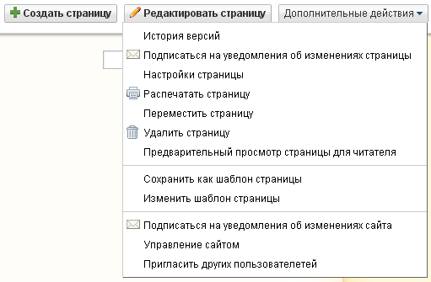
Рис. 5.1. Элементы меню «Дополнительные действия»

Рассмотрим некоторые из них.
История версий. В этом окне содержится история всех изменений этой страницы которые были совершены всеми пользователями, у которых есть доступ (в соответствии с правами доступа). Доступ может быть нескольких уровней: владелец, соавтор, читатель. О правах доступа будет рассказано ниже.
Подписка на уведомления об изменении страниц. При изменении этой страницы вам будет отправляться уведомление, на ваш e-mail. Это позволяет отслеживать изменения на странице произведенные пользователями, с правами доступа, на данной станице.
Настройки страницы. Позволяет изменять следующие параметры страницы:
- Показывать/не показывать заголовок страницы
- Показывать/не показывать ссылки на подстраницы
- Разрешить/не разрешить приложения (размещение файлов на странице) в нижней части страницы
- Разрешить/не разрешить комментарии, которые расположены в нижней части страницы
- Изменить URL (адрес) страницы. В URL страниц Google допустимы только следующие символы: -, A–Z, a–z, 0–9
- Изменить шаблон оформления Веб-страницы
Переместить страницу. Изменить расположение страницы в древовидной структуре размещения web страниц в сайте
Удаление страниц. Удаление web страницы.
Внимание, удаление страницы приведет к удалению всех элементов страницы и всех страниц расположенных ниже в древовидной структуре размещения web страниц в сайте.
Внимание, восстановление после удаления невозможно!
Пригласить других пользователей. Вы можете приглашать к работе с web сайтом других пользователей и распределить между ними права доступа.
На сайт можно добавлять любое количество пользователей, но не более 50 приглашений в день. Если требуется пригласить более 50 пользователей, это возможно, но не за один день. Общий доступ к сайту можно открыть для определенного пользователя или для всех пользователей сразу. Для пользователей Сайтов Google предусмотрены следующие уровни разрешений: владельцы, соавторы и читатели.
Владельцы могут:
- приглашать других владельцев, соавторов и читателей;
- изменять темы и оформление сайта;
- изменять название сайта;
- удалять сайты;
- делать все, что могут делать соавторы.
Соавторы могут:
- создавать, изменять и удалять страницы;
- перемещать страницы;
- добавлять приложения;
- добавлять комментарии;
- добавлять страницы в раздел навигации на боковой панели и удалять их оттуда;
- подписываться на изменения сайта и страницы.
Читатели могут:
- только просматривать страницы.
Кроме того, можно управлять изменением и просмотром страниц на уровне определенных пользователей (для этого необходим аккаунт Google или аккаунт Служб Google), а также на уровне доменов (сайт должен находиться в пределах домена Служб Google). Помните, что читатели и соавторы могут читать, копировать и распространять информацию, содержащуюся на сайте. По этой причине будьте осмотрительны, размещая конфиденциальные личные данные.
Кроме того, можно открыть или закрыть сайт для общего просмотра (вход не требуется).

Задание 5

В созданном вами проекте «Наш факультет» Вам необходимо:
- Посмотреть историю изменений страниц
- На Главной странице в свойствах страницы необходимо установить следующие параметры: не разрешить приложения (размещение файлов на странице), не разрешить комментарии,
- Изменить URL адрес страницы «О факультете»
- Удалить одну, любую, кроме Главной, страницу
- Пригласить двух или более пользователей (например – ваши одногрупники) и установить для них права доступа – Соавторов и читателей.

Практическое задание №6-9 Создание Web проекта

Общие указания.
Создайте свой аккаунт Google (если он у вас не был создан).
Зайдите в свой аккаунт и выберите службу Сайты Google.
Создайте свой сайт и осуществите первичные настройки.
Все Web-страницы должны быть оформлены единообразно

Приблизительная структура сайта
Главная страница
Приветствие
Цели

Задачи
О нас (о факультете)
Авторы
Страница(ы) тематики проекта (теоретический материал, практический материал, тесты, опросники и т.п.)

Задание 6
Создание Web-проекта.
Общие указания.Создание общей стуктуры Web-сайта. Продумывание общего дизайна.

Задание 7
Создание Web-проекта.
Создание панели навигации. Графическое оформление. Наполнение информацией Web-страниц.

Задание 8
Создание Web-проекта.

Наполнение информацией Web-страниц.

Задание 9
Создание Web-проекта.

Проверка гиперссылок. Корректировка

Задание 9
Создание системы тестирования и формы обратной связи.

Составление теста, создание табличной формы и размещение её на сайте, Разработка обратной связи, создание табличной формы и размещение её на сайте

Задание 10
Создание Web-проекта.
Тестирование Web-сайта

Вопросы для самопроверки

Практическая работа № 1. Основы Google sites.
Как создать аккаунт Google?
Как создать Web сайт Google?
Что такое шаблон сайтов?

Практическая работа № 2. Создание страниц, структура Web-страниц.
Что такое разделительные линии, заголовки, списки?
Что такое макет страницы
Этапы создания страниц

Практическая работа № 3.
Что такое гиперссылка, как они создаются?
Как выделить гиперссылку?
Как удалить гиперссылку?
Как вставить картинку, её свойства?
Для чего используют таблицы?
Как создаются таблицы?
Как изменяются свойства таблицы, ячейки (какие они бывают)?
Как вставить графический файл?
Как сохранить изображение?
Как изменить свойства изображения (какие они бывают)?
Что такое гаджеты?

Практическая работа №4
Что такое табличная форма?
Для чего можно использовать табличную форму?
Какие элементы табличной форма существуют?
Как создать табличную форму?
Как вставить табличную форму в сайт?
Как посмотреть данные табличной формы?

Практическая работа №5
Через какой элемент меню можно осуществить настройки сайта?
Что произойдет при удалении страниц?
Можно ли восстановить удаленную страницу или какой либо из её элементов после удаления?
Как пригласить других пользователей?
Что такое права доступа? Какие они бывают?
Литература:

- Яриков В.Г. Глоссарий по дистанционному образованию и internet-технологиям. / Волгоград «Перемена» 2002. 52 с.
- Яриков В.Г. Использование гипертекста и мультимедиа в проектировании СДО / Дни науки Волгоградской академии МВД РФ. Сборник материалов. Волгоград Издательство ВРО МСЮ 2002 108с.
- Яриков В.Г. Опыт проектирования информационного ресурса для педагогического вуза. / XII Международная конференция-выставка "Информационные технологии в образовании" ("ИТО-2002") / Секция III / Подсекция 3 / Москва 4–8 ноября 2002г. Часть IV. М.: МИФИ 2002
- Яриков В.Г. Возможности ДОТ в психолого-педагогической поддержке обучающихся / Сборник трудов XVI Международной конф.-выставки Информационные технологии в образовании. XIX Международная конференция-выставка: Сборник трудов. Ч.II. – М.: МИФИ, 2009. – 112с. )

Заметки

__________________________________________________________________________________________________________________________________________________________________________________________________________________________________________________________________________________________________________________________________________________________________________________________________________________________________________________________________________________________________________________________________________________________________________________________________________________________________________________________________________________________________________________________________________________________________________________________________________________________________________________________________________________________________________________________________________________________________________________________________________________________________________________________________________________________________________________________________________________________________________________________________________________________________________________________________________________________________________________________________________________________________________________________________________________________________________________________________________________________________________________________________________________________________________________________________________________________________________________________________________________________________________________________________________________________________________________________________________________________________________________________________________________________________________________________________________________________________________________________________________________________________________________________________________________________________________________________________________________________________________________________________________________________________________________________________________________________________________________________________________________________________________________________________________________________________________________________________________________________________________________________________________________________________________________________________________________________________________________________________________________________________________________________________________________________________________________________________________________________________________________________________________________________________________________________________________________________________________________________________________________________________________________________________________________________________________________________________

